Языки прикладного программирования
Лабораторная работа №3
“Кластеризация”

Теоретическая часть
Кластерный анализ
Методы кластеризации
Задание на лабораторную работу

Теоретическая часть

Кластерный анализ
Кластеризация (англ. cluster analysis) — задача группировки множества объектов на подмножества (кластеры) таким образом, чтобы объекты из одного кластера были более похожи друг на друга, чем на объекты из других кластеров по какому-либо критерию.
Задача кластеризации очень часто применяется для первичного анализа статистических данных с целью понять существуют в них группы, объединенные общими критериями. После чего можно уже проводить дальнейшие исследования по формализации этих самых групп и введению классов, что приводит уже к задаче классификации.
Пример кластеризации:
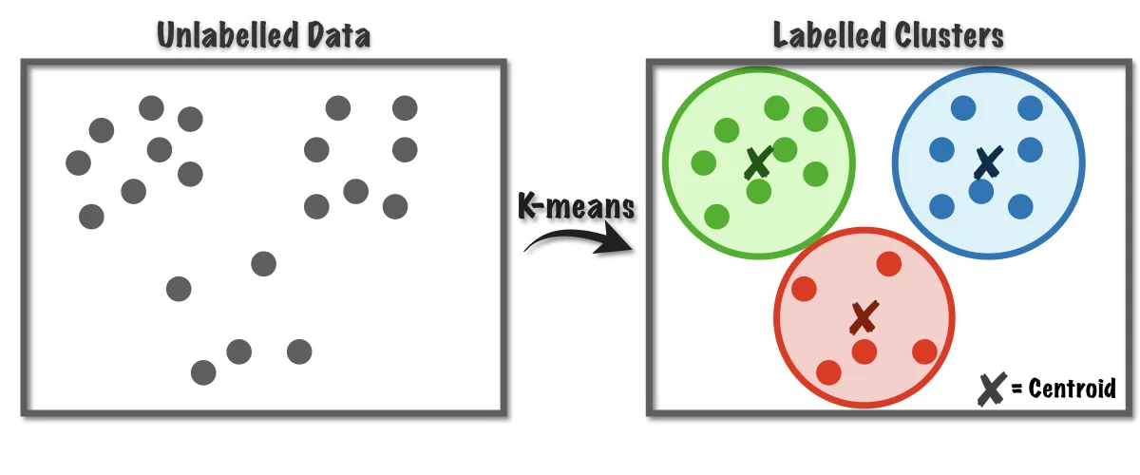
Больше про кластерный анализ можно почитать здесь.

Методы кластеризации
Самыми распространенными методами кластеризации являются:
- KMeans (англ. k-means) — самый простой алгоритм кластеризации. Его основная идея - найти центры кластеров (центроиды) и минимизировать суммарное квадратичное отклонение точек кластеров от центров этих кластеров. Центроиды в данном алгоритме по сути выполняют роль центров масс для остальных точек из кластера. Подробно алгоритм расписан здесь.
- Иерархическая кластеризация — строит иерархию кластеров. Этот алгоритм начинает работу с того, что каждому экземпляру данных сопоставляется свой собственный кластер. Затем два ближайших кластера объединяются в один и так далее, пока не будет образован один общий кластер. Результат иерархической кластеризации может быть представлен с помощью дендрограммы. Иерархическая кластеризация хуже подходит для кластеризации больших объемов данных в сравнении с методом k-средних. Это объясняется тем, что временная сложность алгоритма линейна для метода k-средних (O(n)) и квадратична для метода иерархической кластеризации (O(n²)). Кроме того в кластеризации при помощи метода k-средних алгоритм начинает построение с произвольного выбора начальных точек, поэтому, результаты, генерируемые при многократном запуске алгоритма, могут отличаться. В то же время в случае иерархической кластеризации результаты воспроизводимы. Из центроидной геометрии построения метода k-средних следует, что метод хорошо работает, когда форма кластеров является гиперсферической (например, круг в 2D или сфера в 3D). Но метод k-средних более чувствителен к зашумленным данным, чем иерархический метод.
- DBSCAN (Density-Based Spatial Clustering of Applications with Noise, плотностной алгоритм пространственной кластеризации с присутствием шума) – популярный алгоритм кластеризации, используемый в анализе данных в качестве одной из замен метода k-средних. Метод не требует предварительных предположений о числе кластеров, но нужно настроить два других параметра: eps и min_samples. Данные параметры – это соответственно максимальное расстояние между соседними точками и минимальное число точек в окрестности (количество соседей), когда можно говорить, что эти экземпляры данных образуют один кластер. В scikit-learn есть соответствующие значения параметров по умолчанию, но, как правило, их приходится настраивать самостоятельно. Подробнее об алгоритме здесь в этой статье.

Задание на лабораторную работу
Написать программу на языке Python 3, выполняющую кластеризацию входной двумерной выборки на 15 кластеров несколькими методами. Результатом каждой кластеризации должна быть картинка графика.
Файл с входной выборкой: http://cs.joensuu.fi/sipu/datasets/s1.txt
Выполнять кластеризацию необходимо с помощью модуля scikit-learn, а строить графики с помощью matplotlib или seaborn.
Методы кластеризации, которыми необходимо воспользоваться в программе:
- KMeans
- AgglomerativeClustering
- DBSCAN
Сравнить получившиеся результаты кластеризации и сделать выводы о применимости методов к различным видам кластерных данных. Также необходимо уметь отвечать на вопросы о преимуществах и недостатках каждого рассмотренного метода.

Общие требования
- На каждом графике должна быть “легенда”
- Следовать принципам KISS, DRY, YAGNI и т.п.
- Код должен соответствовать code-style соответствующего языка: для Python

